ПРАВИЛА ПОЖАРНОЙ БЕЗОПАСНОСТИ
ПРИ ЭКСПЛУАТАЦИИ ЭЛЕКТРООБОРУДОВАНИЯ!

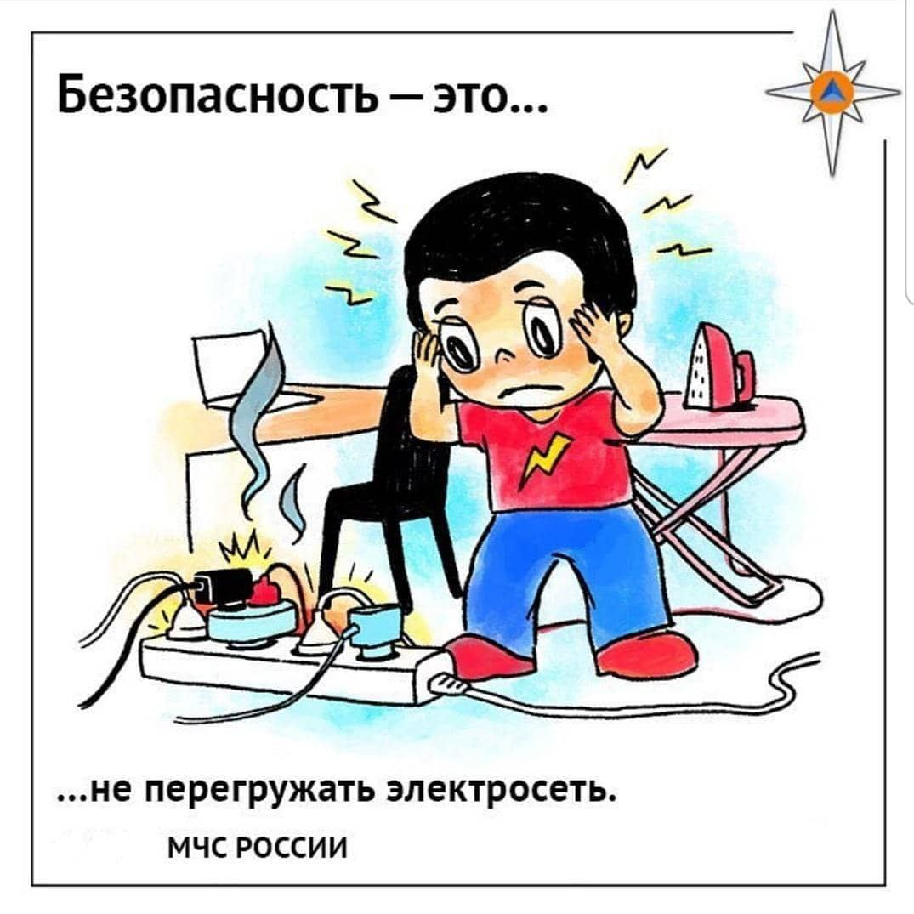
Все мы постоянно сталкиваемся с различными электроустановками и электронагревательными приборами. Все электронагревательные приборы представляют повышенную опасность, и это одна из распространенных причин пожаров.
Электроустановки и бытовые электроприборы в помещениях, в которых по окончании рабочего времени отсутствует дежурный персонал, должны быть обесточены, за исключением дежурного освещения, установок пожаротушения и противопожарного водоснабжения, пожарной и охранно-пожарной сигнализации.
Другие электроустановки и электротехнические изделия (в том числе в жилых помещениях) могут оставаться под напряжением, если это обусловлено их функциональным назначением и (или) предусмотрено требованиями инструкции по эксплуатации.
Не допускается прокладка и эксплуатация воздушных линий электропередачи (в том числе временных и проложенных кабелем) над горючими кровлями, навесами, а также открытыми складами (штабелями, скирдами и др.) горючих веществ, материалов и изделий.
В соответствии с требованиями правил пожарной безопасности при эксплуатации действующих электроустановок запрещается:
- использовать приемники электрической энергии (электроприемники) в условиях, не соответствующих требованиям инструкций организаций-изготовителей, или приемники, имеющие неисправности, которые в соответствии с инструкцией по эксплуатации могут привести к пожару, а также эксплуатировать электропровода и кабели с поврежденной или потерявшей защитные свойства изоляцией;
- пользоваться поврежденными розетками, рубильниками, другими электроустановочными изделиями;
- обертывать электролампы и светильники бумагой, тканью и другими горючими материалами, а также эксплуатировать светильники со снятыми колпаками (рассеивателями), предусмотренными конструкцией светильника;
- пользоваться электроутюгами, электроплитками, электрочайниками и другими электронагревательными приборами, не имеющими устройств тепловой защиты, без подставок из негорючих теплоизоляционных материалов, исключающих опасность возникновения пожара;
- применять нестандартные (самодельные) электронагревательные приборы, использовать некалиброванные плавкие вставки или другие самодельные аппараты защиты от перегрузки и короткого замыкания;
- размещать (складировать) у электрощитов, электродвигателей и пусковой аппаратуры горючие (в том числе легковоспламеняющиеся) вещества и материалы.
- пользоваться всеми видами бытовых нагревательных приборов в складских и взрывопожароопасных помещениях.
- использовать электроприборы не соответствующие требованиям инструкций организаций-изготовителей, имеющие неисправности, которые могут привести к пожару.
- использовать электроприборы с электропроводами и кабелями, у которых повреждена или потеряла защитные свойства изоляция.

- запрещается эксплуатация электронагревательных приборов при отсутствии или неисправности терморегуляторов, предусмотренных конструкцией.
- отверстия в местах пересечения электрических проводов и кабелей (проложенных впервые или взамен существующих) с противопожарными преградами в зданиях и сооружениях, должны быть заделаны огнестойким материалом до включения электросети под напряжение.
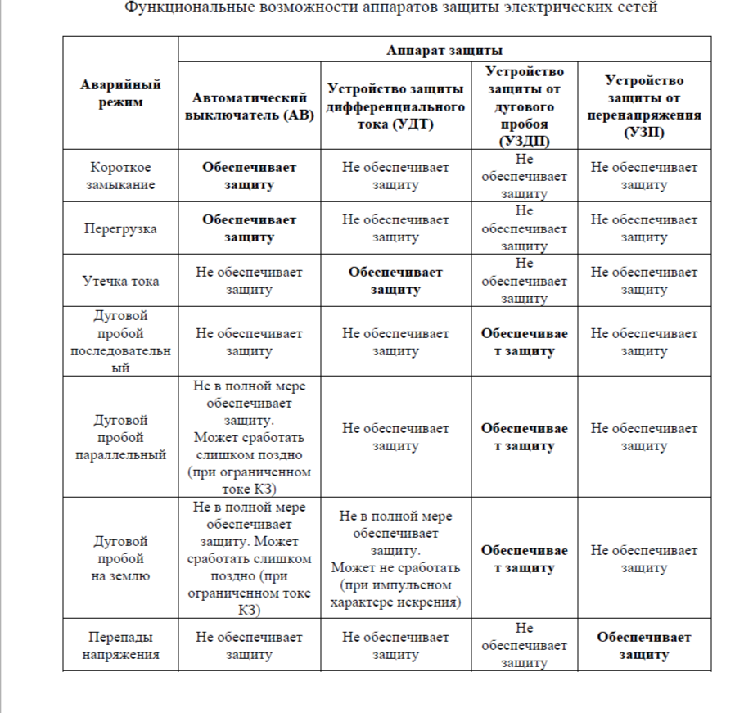
Причинами пожаров от электроустановок могут являться: короткое замыкание, перегрузка, токи утечки, дуговые пробои (искрение), перенапряжение.
Для защиты электрических сетей, в настоящее время, являются обязательными к применению АВ и УДТ.
Но ни один из аппаратов защиты не защищает электрическую сеть от всех возможных аварийных режимов. Для обеспечения максимальной защиты электрической сети целесообразно использовать аппараты защиты, работающие на обнаружение разных признаков неисправности электрической сети.
Применение УЗДП и УЗП не отменяет необходимости использования АВ и УДТ.
Таким образом, если рассмотреть вариант использования всех видов защиты электрической сети отдельными устройствами (выполняющими только одну функцию), то необходимо установить четыре разных аппарата защиты: АВ, УДТ, УЗДП, УЗП.
В настоящее время распространены комбинированные аппараты защиты, которые объединяют в одном корпусе несколько устройств. Например, дифференциальные автоматы, которые объединяют функции автоматического выключателя и устройства защиты дифференциального тока. Комбинированные устройства позволяют оптимизировать и упростить проектирование и монтаж электрических щитков.
Мы обращаемся к вам с целью задуматься. Ведь предупредить пожар не так уж и сложно, нужно только ваше желание и проявление предусмотрительности. Берегите себя и жизнь своих близких! В случае беды немедленно звоните на телефоны 01, 101 или 112!

